Witte Barskamp KG feiert 50-jähriges Firmenjubiläum
Seit einem halben Jahrhundert
ganz auf Präzision fixiert

Ein halbes Jahrhundert im Dienst der weltweiten Präzisionsarbeit: die Witte Barskamp KG. Am 1. Juli 2019 feiert der hoch spezialisierte deutsche Mittelständler sein 50-jähriges Unternehmensjubiläum – ortsverbunden am Gründungsstandort Bleckede nahe Lüneburg und nach wie vor mitgeleitet durch Firmengründer Horst Witte (84).

1969 als Produktionspartner für hochpräzise Bauteile der Luft- und Raumfahrtindustrie gegründet, ist Witte heute einer der international tonangebenden Entwickler und Hersteller modularer Spann-, Positionier- und Messeinrichtungen sowie Zuführsysteme. Mit dem Baukastenspannsystem ALUFIX und den vielfältig einsetzbaren Vakuum-Spannsystemen gilt Witte als globaler Marktführer.

Nahezu alle bedeutenden Unternehmen der Automotive- sowie Luft- und Raumfahrt-Industrie setzen auf die Produkte und Anwendungslösungen des deutschen Spezialisten.

Weltweit über 260 Mitarbeiter und mehr als 250 Patente

Aktuell beschäftigt Witte weltweit über 260 Mitarbeiter. Niederlassungen und Repräsentanzen in Singapur, Mexiko, USA und Brasilien sowie ein weit verzweigtes Händlernetz sichern die globale Verfügbarkeit der Witte-Produkte und -Serviceleistungen.

In den letzten 50 Jahren wurden über 250 Patente, Gebrauchsmuster und Wortmarken erworben, von denen heute 70 weiterhin gültig sind – ein Beleg für die seit der Gründung ungebrochene Innovationsfreude des familiengeführten deutschen Mittelständlers.

Dabei korrespondiert die jahrzehntelange Erfahrung mit zukunftsorientierter Nachhaltigkeit. Diese Unternehmenshaltung zeigt sich unter anderem in umfassenden Retooling-Möglichkeiten der Produkte sowie im Einsatz energieeffizienter Geräte und recyclebarer Materialien.

Juni 2019
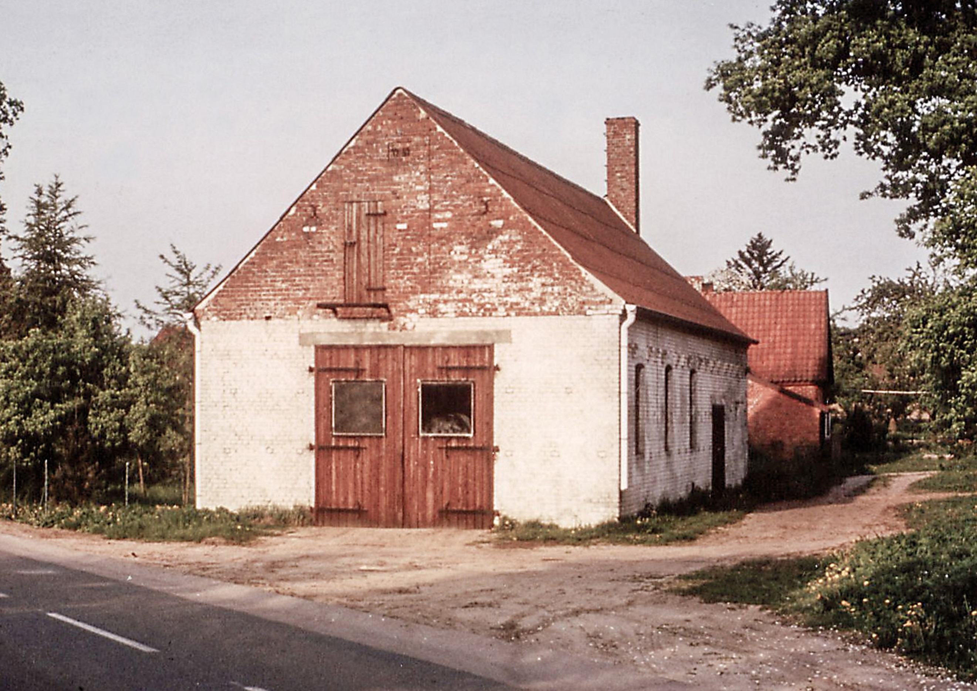
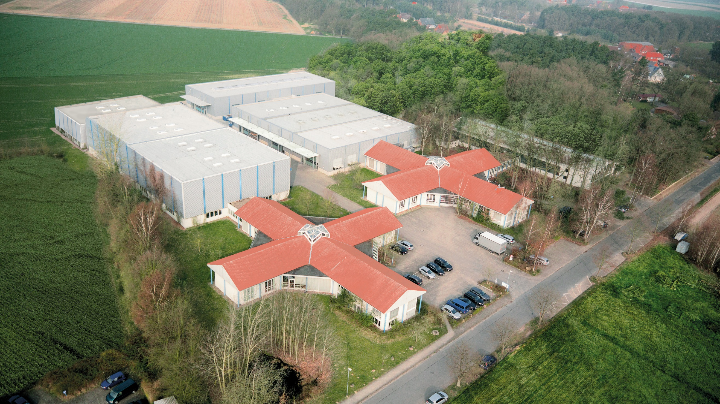

Standorttreu und ortsverbunden: Die Witte Barskamp KG in Bleckede nahe Lüneburg.

Die alte Schmiede in Bleckede im Jahre 1969 – Gründungsgebäude des Unternehmens.



Gründer Horst Witte (84) – bis heute als Mitgeschäftsführer ein Aktivposten des Unternehmens.

Diese Meldung und weitere presserelevante Informationen zum Unternehmen sowie zu allen Witte-Produkten und -Leistungen inklusive downloadfähiger Text- und Bilddateien finden Sie im Witte Online-Pressezentrum www.witte-presse.de.

